1. Dalam sebuah perusahaan Andi bekerja sebagai DevOps, jelaskan menurut pendapatmu definisi tentang DevOps dan seberapa penting DevOps di suatu perusahaan serta gambarkan flow DevOps dari development hingga ke production?
2. Bagaimana cara kamu mencari sebuah file di sistem linux, tetapi kamu hanya mengetahui isi dari file tersebut? Praktikkan serta berikan screenshotnya!
3. Dalam praktiknya seorang DevOps akan menggunakan web server dalam setiap proses deployment, baik itu untuk kebutuhan load balancing dan konfigurasi SSL. Menurut kamu, apa itu load balancing, SSL serta berikan contoh-contoh web server yang kamu ketahui
4. Jelaskan perbedaan mencolok antara Docker dengan VMware, serta berikan penjelasan kapan kita harus menggunakan Docker dan VMware?
5. Jika saat ini Kamu adalah seorang DevOps di sebuah perusahaan, bagaimana caramu mengamankan server-server tersebut? Gambarkan dan jelaskan!
6. Jika kamu menjadi seorang DevOps di sebuah perusahaan dan kamu ditugaskan untuk memonitoring server, tools apa saja yang akan kamu gunakan serta berikan keuntungan menggunakan tools tersebut?
7. Menurut kamu, apa itu DNS dan bagaimana cara kerjanya? Sertakan gambaran umumnya
8. Buatlah sebuah server sederhana menggunakan web server di komputer kamu, kemudian setting web server tersebut menjadi domain dumbways-namakamu.xyz! Dilarang menggunakan XAMPP, IIS, Laragon, AMPPS dan aplikasi sejenisnya .

Jawaban

1. DevOps adalah sebuah rangkaian proses otomatisasi antara pengembangan aplikasi dan tim pengembang agar dapat dilakukan proses build, test, dan release software lebih cepat dan handal, dengan tujuan menghasilkan produk yang stabil dan meningkatkan nilai jual. Penting karena dengan adanya DevOps engginer mempermudah dalam hal otomatisasi dan mengontrol big data dalam membangun pipeline dan memenajemen yang sudah diotomasi seperti memonitoring perfomance, mendiagnosa kegagalan sistem, kemungkinan kapabilitas yang mungkin beresiko untuk berubah disatu sisi mantenance sistem terus berlanjut.

Gambar flow DevOps

1. Menggunakan sudo find /home/murtiaji -type f -name



Atau

Menggunakan locate sistem yang dicari



1. Load Balancing adalah teknik untuk mendistribusikan beban trafik pada dua atau lebih jalur koneksi secara seimbang, agar trafik dapat berjalan optimal, memaksimalkan throughput, memperkecil waktu tanggap dan menghindari overload pada salah satu jalur koneksi. Load balancing digunakan pada saat sebuah server telah memiliki jumlah user yang telah melebihi maksimal kapasitasnya. Load balancing juga mendistribusikan beban kerja secara merata di dua atau lebih komputer, link jaringan, CPU, hard drive, atau sumber daya lainnya, untuk mendapatkan pemanfaatan sumber daya yang optimal.

SL adalah singkatan dari Secure Socket Layer. Apabila sistem keamanan ini ditambahkan pada website Anda, maka URL website akan berubah menjadi HTTPS. Tujuan utama pemasangan SSL adalah sebagai pengaman pertukaran data yang terjadi melalui jaringan internet.

Contoh web server : apache, Litespeed, Microsoft windows Server 2003 Internet Information Services (IIS)

1. Docker adalah sebuah container dimana dapat dijalankan tanpa menggunkan VM, Sedakan VM ware adalah penyedia perangkat lunak virtualisasi dan komputasi awan. Docker digunakan ketika seorang engineer ingin mengumpulakan file - file dalam satu wadah yang dinamakan cotainer. Vm ware akan digunakan ketika seorang engeeringin membuat virtual machine atau membuat server secara virtual.
2. Jika saya seorang DevOps saya akan mengamankan server server saya dengan firewall.

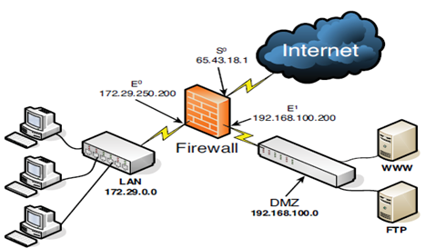

Dengan adanya firewall membautu mengamankan data dimana. Firewall memiliki fungsi sebagai filter dimana ketiaka ada perintah atau sebuah permintaan yang mencurigakan makan tdak dapat lanjut ke tahap berikutnya.

1. Menggunakan prometheus dan grafana

Keunggulan penggunaan prometheus adalah Hanya dibutuhkan penulisan data dengan interval waktu yang tidak terlalu cepat, misalnya penulisan data akan ditulis lima menit sekali, Bahasa query push yang lebih sederhana dan lebih powerful kapacitor/ untuk alerting dan graphing, Tidak terdapat terlalu banyak endpoint atau node pada sistem network monitoring, dan Prometheus untuk mengumpulkan dan menyimpan metrics.

Keunggulan dari grafana adalah untuk memvisualisasikannya ke dalam berbagai macam grafik dan amu juga dapat menghemat biaya dengan men-downgrade server mu apabila load average nya jauh dibawah kapasitas maksimum dari server.

1. DNS adalah Domain Name Server atau DNS adalah sebuah sistem yang menghubungkan Uniform Resource Locator (URL) dengan Internet Protocol Address (IP Address).

Normalnya, untuk mengakses internet, Anda perlu mengetikkan IP Address sebuah website. Cara ini cukup merepotkan. Sebab, ini artinya, Anda perlu punya daftar lengkap IP Address website yang dikunjungi dan memasukkannya secara manual.

DNS adalah sistem yang meringkas pekerjaan ini untuk Anda. Kini, Anda tinggal mengingat nama domain dan memasukkannya dalam address bar. DNS kemudian akan menerjemahkan domain tersebut ke dalam IP Address yang komputer pahami.

1. Buatlah web server sedehana dengan komputer kamu

a. sudo apt-get update terlebih dahulu

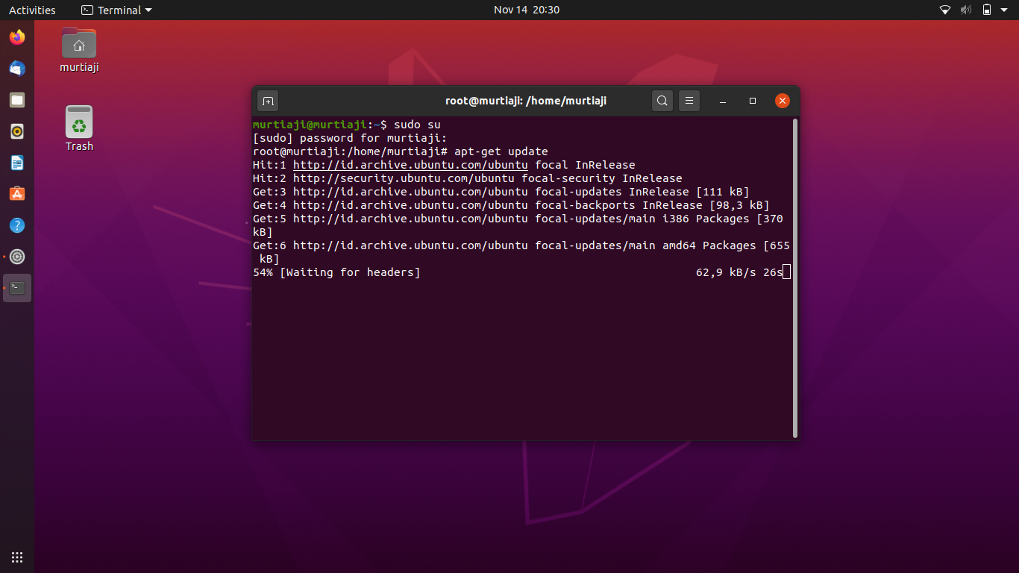

b. kemudian install apache2

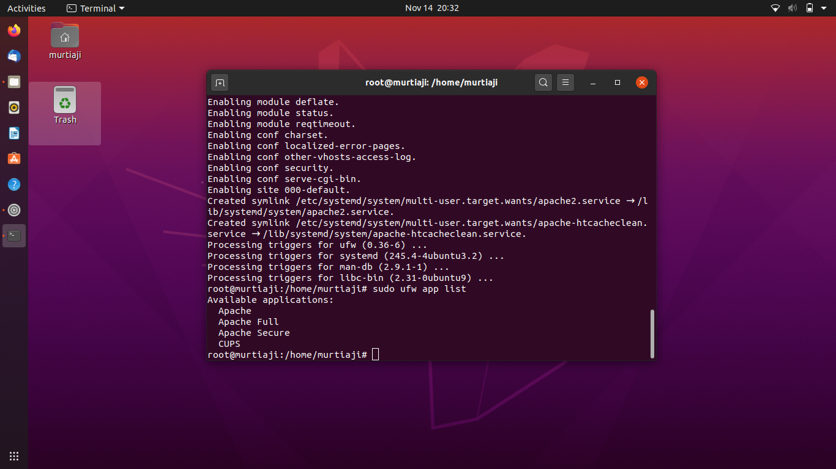 kemudian cek sudo ufw app list memastikan apache sudah diinstall

c. kemudian ketik sudo ufw allow ‘Apache’

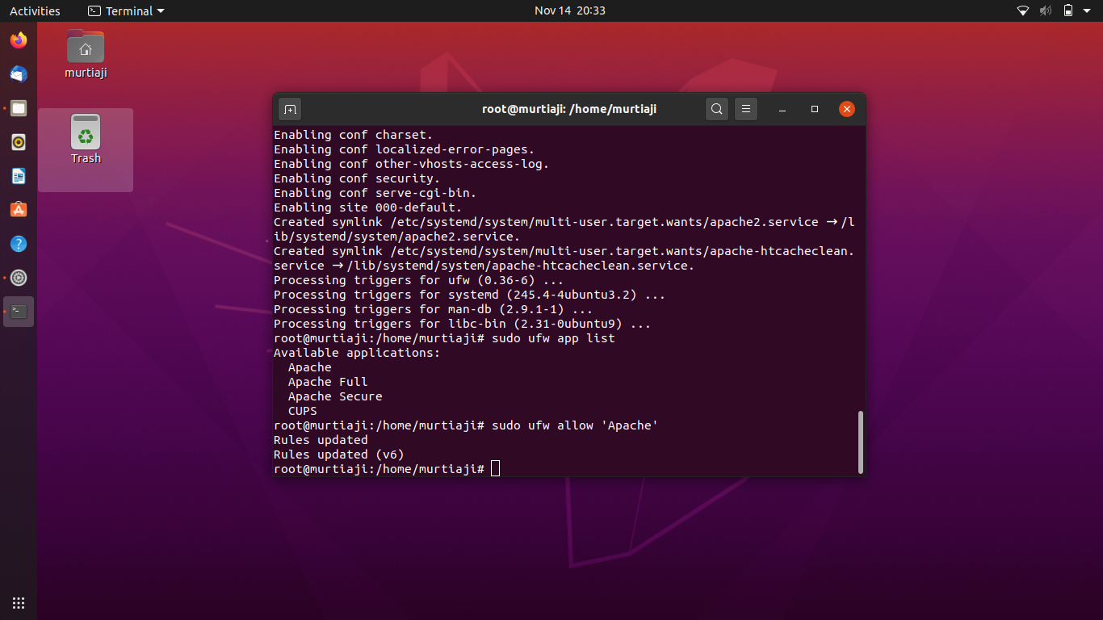

d. kemudian install openssh server

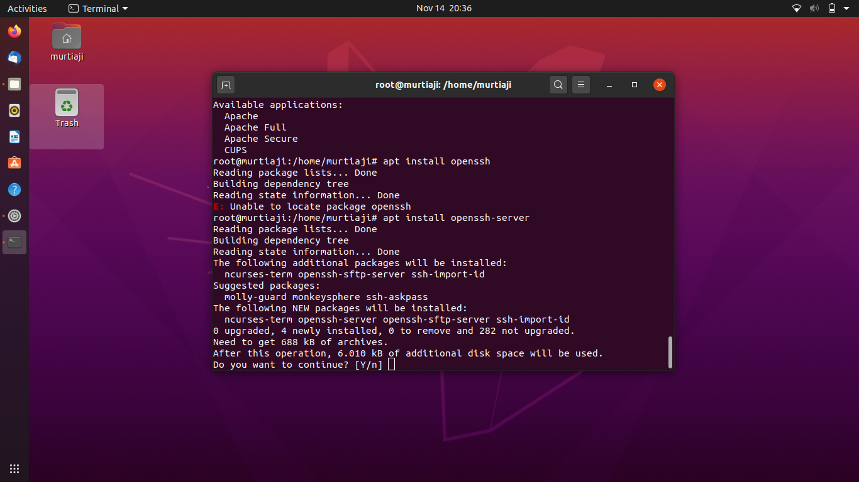

e. ketik system ctl status apache2 untuk memastikan sistem apache berjalan

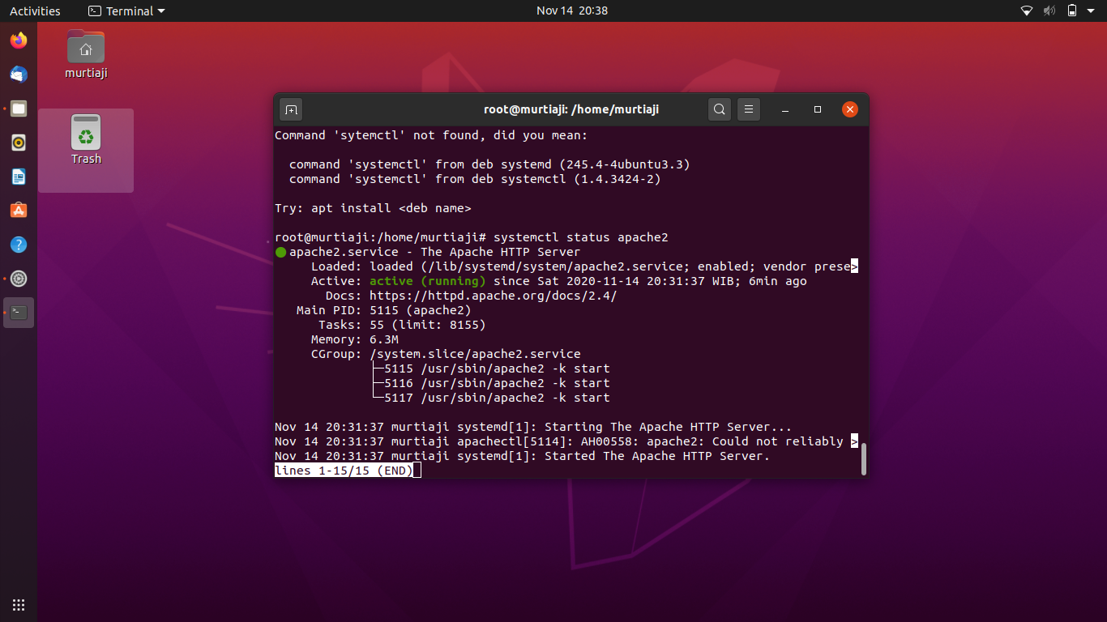

e. kemudian buka pada browser localhost

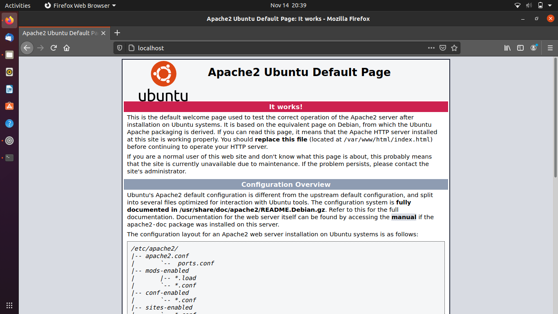

f. kemudian masuk ke chown -R $USER:$USER /var /ww dumbways-murtiaji agar bisa diakser selain root

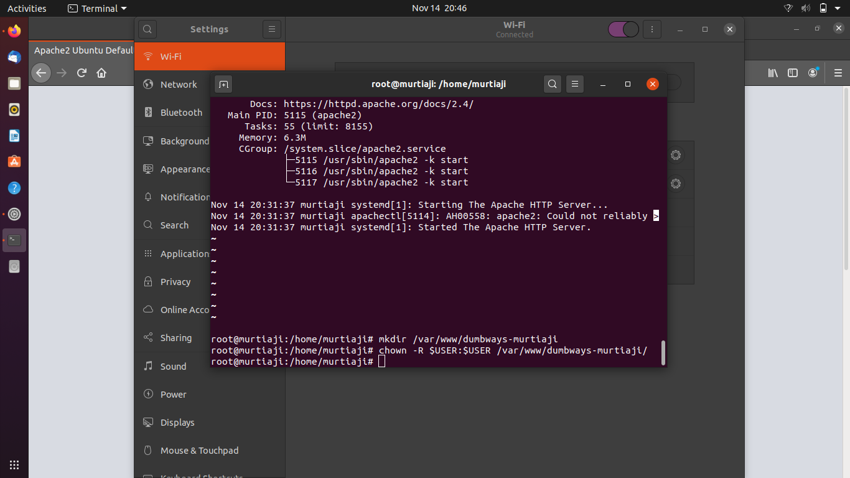

g.kemudian ketik nano /etc / apache2/sites-avaible/dunbways-murtiaji.conf kemudia setting

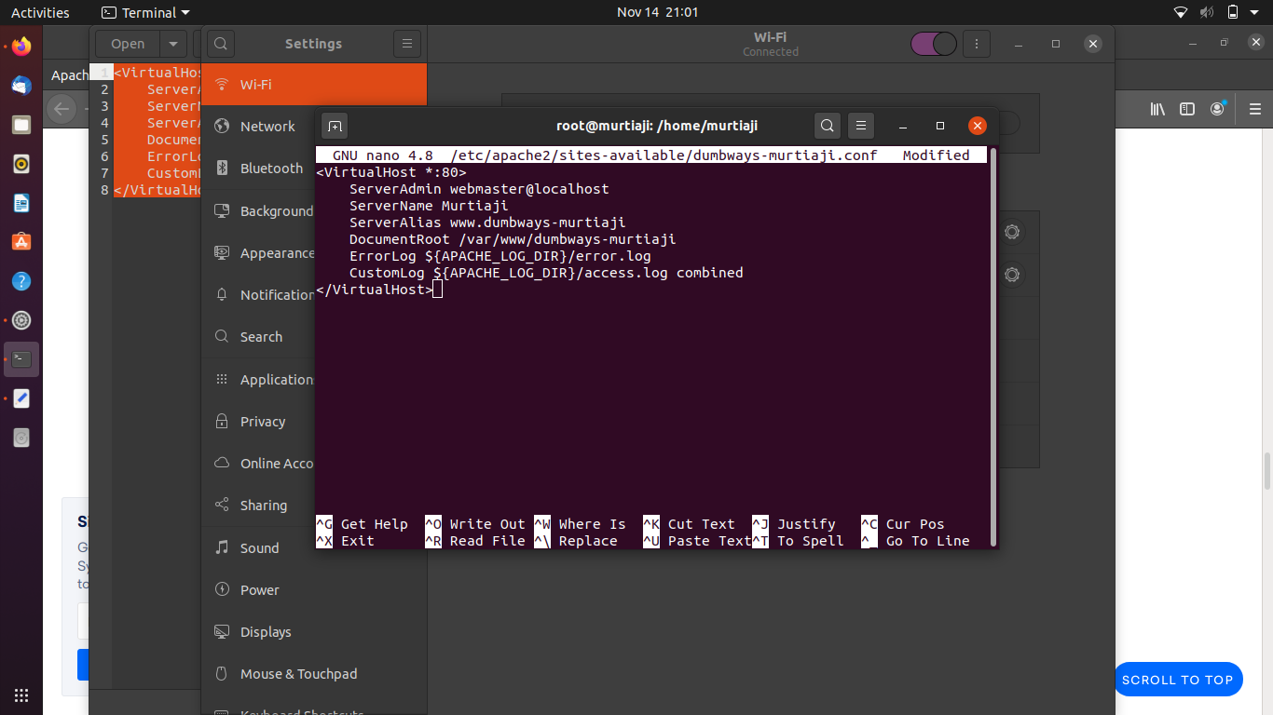

h. selanjutnya hidupkan site dumbways yang dibuat dan matikan default config

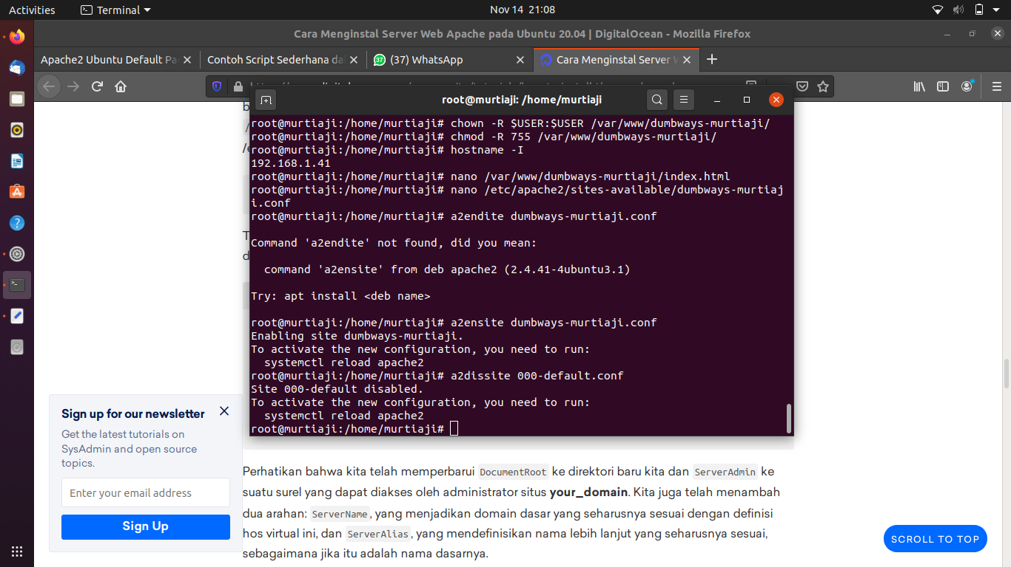

i. kemudian reload apache 2

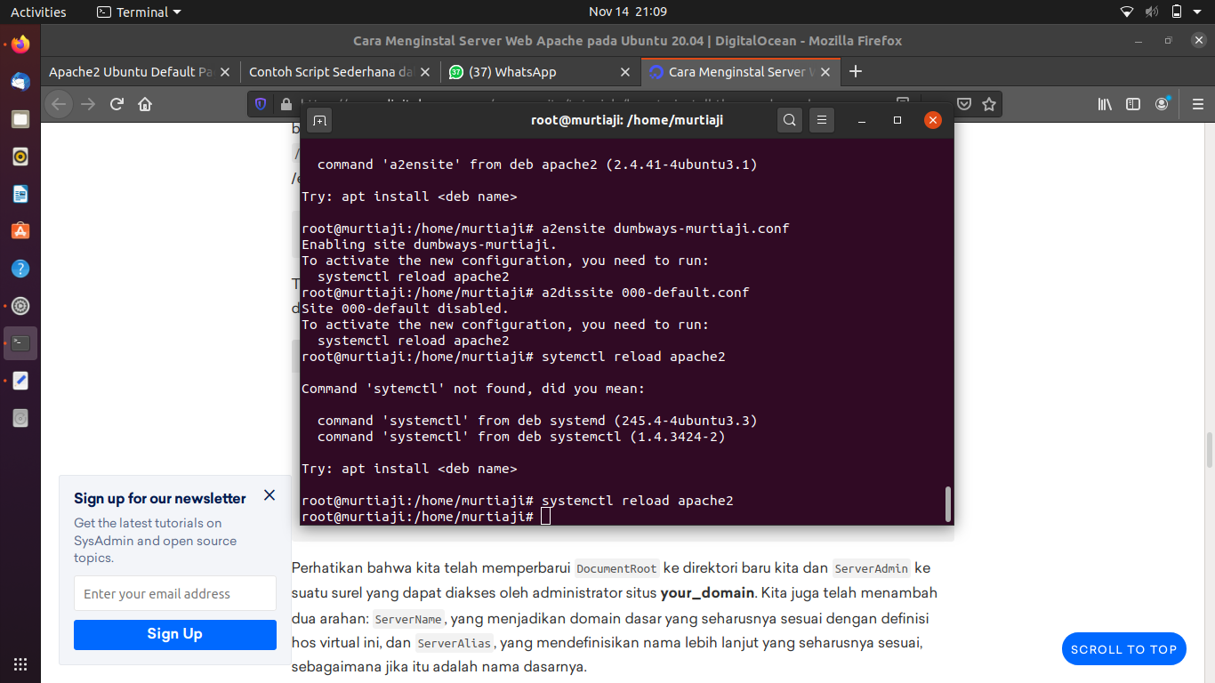

j. kemudian cek syntax dengan apache2ctl configtest

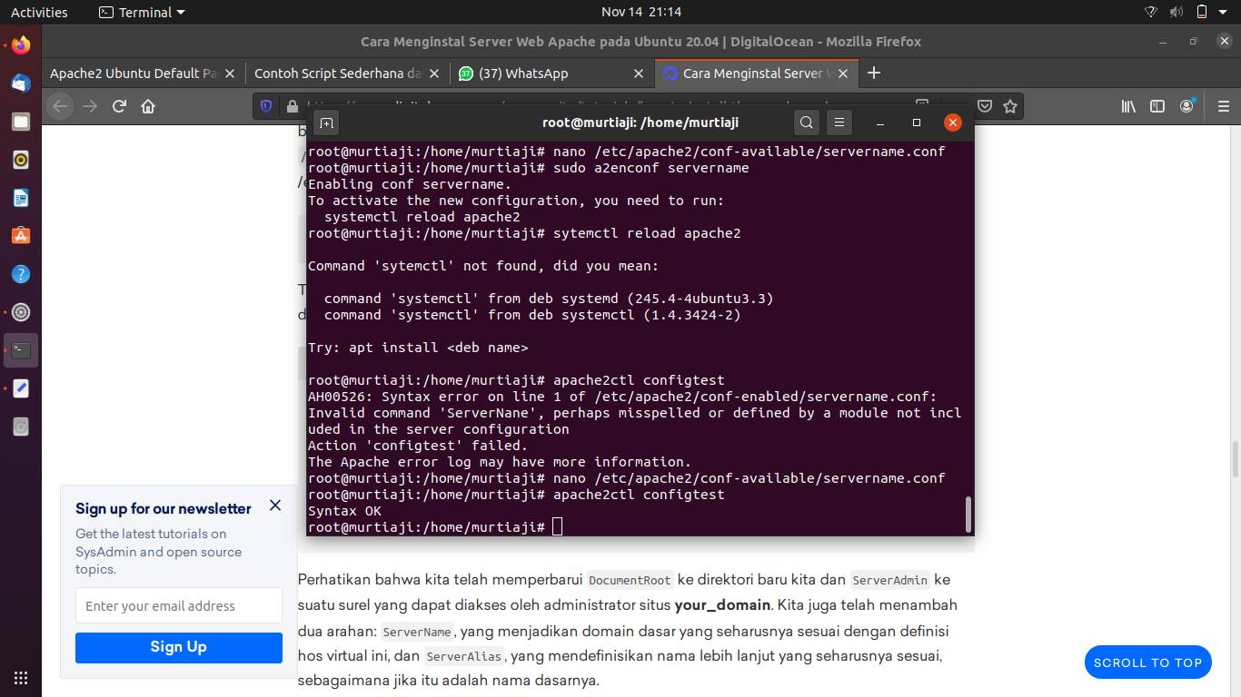

k. kemudian restart apache2

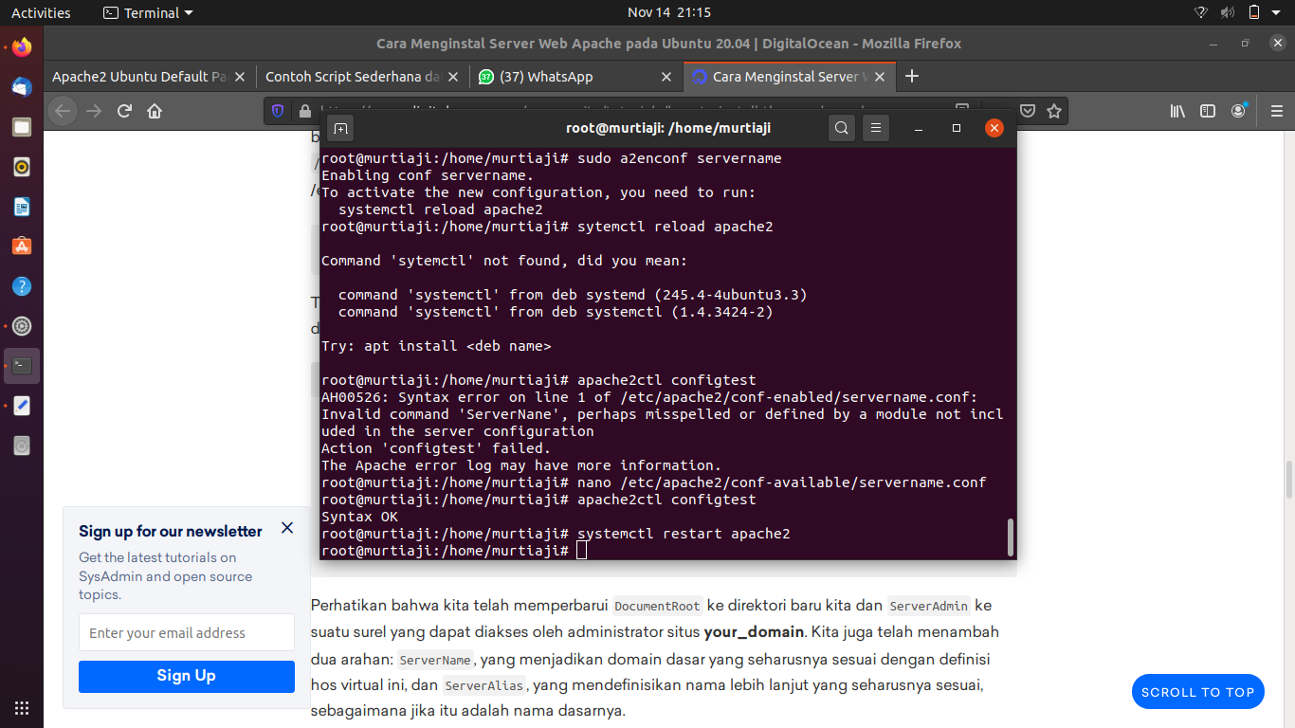

l. selanjutnya buka pada browser dumbways-murtiaji.com

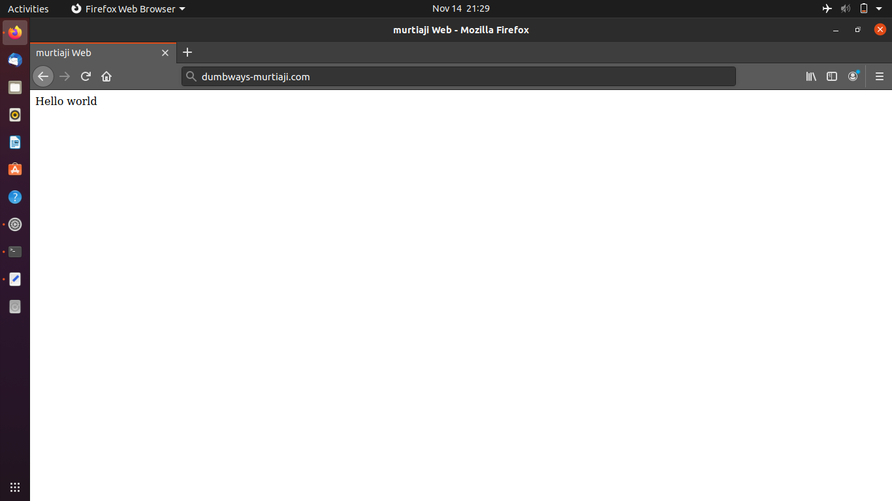

Sumber

1. <https://idcloudhost.com/memahami-pentingnya-load-balancing/>
2. <https://www.google.com/url?sa=i&url=https%3A%2F%2Fwww.lucidchart.com%2Fblog%2Fdevops-process-flow&psig=AOvVaw1zzMx9NW4tmykxInASxFC_&ust=1605435177584000&source=images&cd=vfe&ved=0CAIQjRxqFwoTCPiA6sTmge0CFQAAAAAdAAAAABAn>
3. <https://id.if-koubou.com/articles/how-to/how-to-find-files-and-folders-in-linux-using-the-command-line.html>
4. <https://www.niagahoster.co.id/blog/apa-itu-ssl/>
5. <https://www.jagoanhosting.com/blog/pengertian-web-server/>
6. <https://idcloudhost.com/apa-itu-vmware-pengertian-fungsi-keunggulan-fitur-dan-cara-download-vmware/>
7. <https://www.google.com/url?sa=t&rct=j&q=&esrc=s&source=web&cd=&ved=2ahUKEwj-mvb-gYLtAhXbbX0KHaygAh0QFjAAegQIAhAC&url=https%3A%2F%2Fosf.io%2Fa3sfn%2Fdownload&usg=AOvVaw2iJ7S1SSurU-VOnlxq_0RT>
8. <https://www.niagahoster.co.id/blog/apa-itu-dns/>